Tutorial para la creación de la aplicación de los mensajes de noticias utilizando

Message Driven Beans.

Creating an Enterprise Application with EJB 3.1

Liga:

https://netbeans.org/kb/docs/javaee/javaee-entapp-ejb.html

1. El nombre del recurso utilizado como cola de los mensajes en el componente

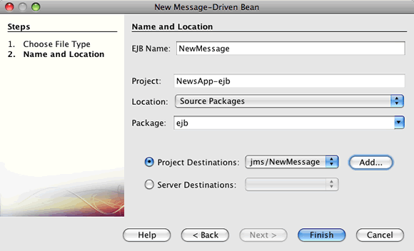

En mi caso resulta

@JMSDestinationDefinition(name = "java:app/jms/NewMessage", interfaceName = "javax.jms.Queue", resourceAdapter = "jmsra", destinationName = "NewMessage")

@MessageDriven(activationConfig = {

@ActivationConfigProperty(propertyName = "destinationLookup", propertyValue = "java:app/jms/NewMessage")

,

@ActivationConfigProperty(propertyName = "destinationType", propertyValue = "javax.jms.Queue")

})

1. Ese mismo nombre debe utilizarse en el campo del destino del mensaje en el Servlet del PostMessage.java:

@WebServlet(name = "PostMessage", urlPatterns = {"/PostMessage"})

public class PostMessage extends HttpServlet

{

@Resource(mappedName="jms/NewMessageFactory") //jms/NewMessageFactory")

private javax.jms.ConnectionFactory connectionFactory;

@Resource(mappedName="java:app/jms/NewMessage")

private Queue queue;

/**

* Processes requests for both HTTP <code>GET</code> and <code>POST</code>

* methods.

*

2) Con el fin de que netbeans no incluya las bibliotecas equivocadas **importar a mano los recursos** que aparecen en de los cuadros de importación que vienen en el tutorial, por ejemplo

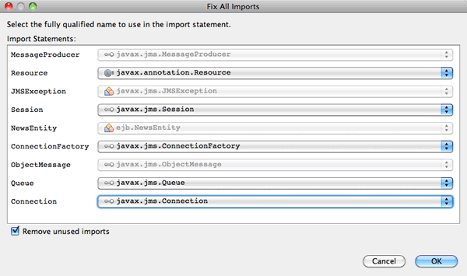

1. En caso de tener que dar de alta los recursos con el glassfish 4.1.2, se debe definir el Factory de la conexión, la cola de mensajes y la cola física que le corresponde al componente que se identifica con el mapped name. Ambos se definen como jms/NombreDElComponente.
2. Adicionalmente se debe definir la cola física, la descripción es opcional.

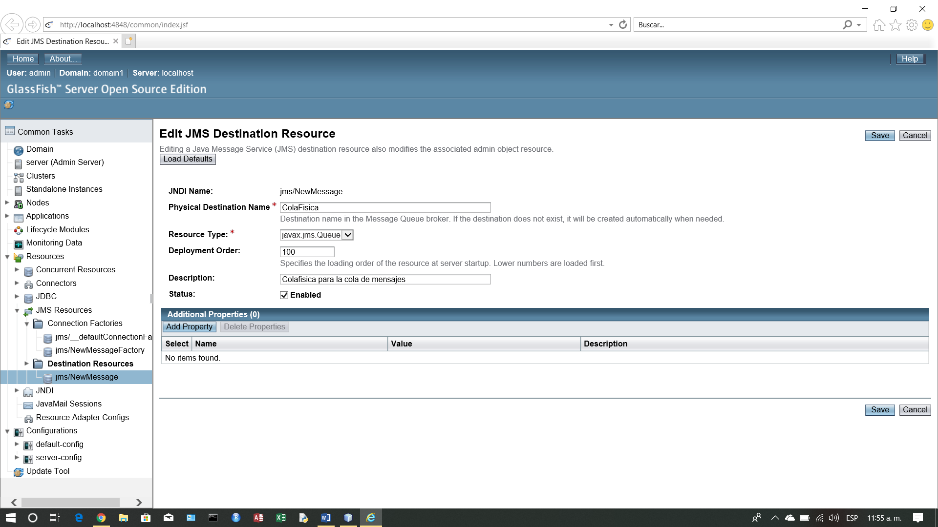

1. Arreglen la salida para que despliegue los mensajes de noticias en una tablita.